MỤC LỤC
STT | Nội dung | Trang
I | Đặt vấn đề | 1
II | Giải quyết vấn đề | 2
1 | Cơ sở lý luận | 2
2 | Cơ sở thực tiễn | 2
2.1 | Thuận lợi | 2
2.2 | Khó khăn | 3
3 | Một số biện pháp ứng dụng công nghệ thông tin trong các hoạt động chăm sóc giáo dục trẻ 5-6 tuổi ở trường mầm non | 3
3.1 | Biện pháp 1: Bồi dưỡng nâng cao về trình độ tin học và kỹ năng sử dụng | 4
3.2 | Biện pháp 2: Xây dựng kho tư liệu điện tử, khai thác tư liệu phục vụ việc ứng dụng công nghệ thông tin | 4
3.3 | Biện pháp 3: Không ngừng phát triển kỹ năng ứng dụng công nghệ thông tin của trẻ | 5
3.4 | Biện pháp 4: Tập trung khái thác nguồn tài nguyên mọi lúc, mọi nơi | 5
4 | Kết quả đạt được | 8
4.1 | Đối với trẻ | 8
4.2 | Đối với giáo viên | 9
III | Kết thúc vấn đề | 10
1 | Kết luận | 10
2 | Đề xuất kiến nghị | 10
IV | Tài liệu tham khảo | 11

I. ĐẶT VẤN ĐỀ
Đất nước Việt Nam ta đang hòa nhập và phát triển cùng với thế giới một nền kinh tế tri thức và một xã hội thông tin đầy khó khăn và thách thức. Chính vì thế việc đào tạo nguồn nhân lực về Công nghệ thông tin ( CNTT ) là rất quan trọng và cấp thiết. Trong quyết định số 81/2002/QĐ – TTg, thủ tướng chính phủ đã giao nhiệm vụ trọng tâm cho Ngành giáo dục là đào tạo nguồn nhân lực CNTT và đẩy mạnh ứng dụng CNTT trong công tác giáo dục và đào tạo.

Năm học 2018 - 2019, Phòng GD- ĐT quận Long Biên đã triển khai nhiệm vụ năm học đến các cấp học là tiếp tục đẩy mạnh việc ứng dụng công nghệ thông tin trong các hoạt động giáo dục dạy và học trong các nhà trường. Ứng dụng CNTT trong các hoạt động chăm sóc giáo dục trẻ là nâng cao một bước cơ bản chất lượng học tập của trẻ tạo ra một môi trường giáo dục mang tính tương tác cao chứ không đơn thuần như kiểu dạy học truyền thống. Qua đó trẻ được khuyến khích và tạo điều kiện chủ động để trải nghiệm thể hiện khả năng và ý kiến của bản thân, được tạo mọi cơ hội để phát huy tính chủ động, sáng tạo của mình. Ứng dụng CNTT vào trong các hoạt động chăm sóc giáo dục trẻ vừa tiết kiệm được thời gian cho người giáo viên mầm non, vừa tiết kiệm được chi phí cho nhà trường mà vẫn nâng cao được tính sinh động, hiệu quả của giờ dạy. Nếu trước đây giáo viên mầm non (GVMN) phải rất vất vả để có thể tìm kiếm những hình ảnh, biểu tượng, đồ dung phục vụ bài giảng thì hiện nay với ứng dụng CNTT giáo viên có thể sử dụng Internet để chủ động khai thác tài nguyên giáo dục phong phú, chủ động quay phim, chụp ảnh, làm tư liệu cho bài giảng điện tử. Chỉ cần vài cái “nhấp chuột” là hình ảnh những con vật ngộ nghĩnh, những bông hoa đủ màu sắc, những hang chữ biết đi và những con số biết nhảy theo nhạc hiện ra ngay với hiệu ứng của những âm thanh sống động ngay lặp tức thu hút được sự chú ý và kích thích hứng thú của trẻ.Trẻ được chủ động hoạt động nhiều hơn để khám phá nội dung bài giảng. Đây có thể coi là một phương pháp ưu việt, vừa phù hợp với đặc điểm tâm sinh lý của trẻ, vừa thực hiện được nguyên lý giáo dục của Vuwgotxki “Dạy học lấy trẻ làm trung tâm” một cách dễ dàng.

Có thể thấy ứng dụng của CNTT trong giáo dục mầm non đã tạo ra một biến đổi về chất trong hiệu quả giảng dạy của ngành giáo dục mầm non, tạo ra một môi trường giáo dục mang tính tương tác cao giữa cô và trẻ.
Chính vì vậy tôi mạnh dạn chọn sáng kiến kinh nghiệm trong năm học 2018 – 2019 là: “Một số kinh nghiệm trong việc ứng dụng công nghệ thông tin trong các hoạt dộng chăm sóc giáo dục trẻ 5-6 tuổi ở trường mầm non”.

II. GIẢI QUYẾT VẤN ĐỀ.
1. Cơ sở lý luận:
Việc đầu tiên ta nhận thấy việc ứng dụng CNTT vào trong giảng dạy trong ngành mầm non hoàn toàn có ích và mang lại không ít những hiệu quả thiết thực trong việc phát triển tư duy, kỹ năng sống và nhiều mặt khác ở trẻ mầm non. Một giáo án tích hợp CNTT ( sử dụng máy chiếu, các chương trình hỗ trợ như powerpoint, flash…) có thể cho trẻ cái nhìn trực quan, sinh động hơn về bài học.
Ví dụ: Trẻ có thể xem hình vẽ, đoạn phim mô tả hiện tượng, hay có thể xem các website nói về chủ đề đang học….
Tuy nhiên, soạn một giáo án điện tử cũng đòi hỏi những quy tắc nhất định nhằm tạo nên hiệu quả khi soạn giáo án điện tử. Nên thận trọng trong việc sử dụng các kỹ xảo, hiệu ứng. Vì nếu dùng không hợp lý sẽ gây phản tác dụng. Nếu dùng nhiều hiệu ứng, kỹ xảo không cần thiết sẽ gây mất tập trung, trẻ sẽ chẳng quan tầm đến nội dung mà cô cần chuyền tải nữa. Các phông nền cũng nên chọn đơn giản, phù hợp với nội dung bài giảng; tránh dùng nhiều màu sắc, hình ảnh lòe loẹt, không cần thiết. Ngoài ra, khi soạn thảo cũng việc lưu ý việc chọn size chữ, màu chữ cho phù hợp.
2. Cơ sở thực tiễn:
Sự bùng nổ công nghệ thông tin nói riêng và khoa học công nghệ nói chung đang tác động mạnh mẽ vào sự phát triển mọi mặt của đời sống xã hội.
* Về cơ sở vật chất: Nhà trường đã được UBND Quận Long Biên, Phòng GD- ĐT Quận, UBND phường Cự Khối đã quan tâm tạo điều kiện cho trường về mọi mặt. Trường được xây dựng khang trang sạch đẹp với quy mô 3 tầng, 14 phòng học và các phòng chức năng, khu hiệu bộ; đucợ trang bị đầy đủ trang thiết bị hiện đại theo tiêu chuẩn mô hình THĐT.
Trường đã đạt chuẩn Quốc gia mức độ I vào năm 2016.
* Về đội ngũ của trường: Tổng số cán bộ giáo viên là: 36.Trong đó: Quản lý 03 đ/c; giáo viên trực tiếp đứng lớp là: 22 .
Trình độ chuyên môn: Đạt chuẩn: 100%; Trên chuẩn: 72%.
Thực hiện sự chỉ đạo của Bộ giáo dục, Sở giáo dục - Đào tạo Hà Nội,
Phòng giáo dục và đào tạo Quận Long Biên, nhà trường đã thực hiện 100% chương trình giáo dục mầm non mới và đưa công nghệ thông tin vào giảng dạy xong hiệu quả chưa cao, việc khai thác ứng dụng CNTT của một số giáo viên còn hình thức, chưa khai thác triệt để các kiến thức cần cung cấp cho trẻ, chưa khuyến khích trẻ tích cực hoạt động.
2.1. Thuận lợi:
- Nhà trường luôn luôn nhận được sự quan tâm tạo điều kiện môi trường thuận lợi từ cấp trên về : Trang bị cơ sở vật chất, các thiết bị hiện đại hệ thống máy tính, máy chiếu, máy chiếu đa vật thể, mạng internet, wifi phủ sóng toàn trường giúp cho giáo viên có thể tiếp cận nhanh với công nghệ thông tin từ đó ứng dụng vào quá trình giảng dạy.
-. - Ban giám hiệu đã tổ chức, mời các thầy giáo dạy các chuyên đề về tin học để hướng dẫn giáo viên có kiến thức, kỹ năng cơ bản khi xây dựng bài giảng điện tử phục vụ cho hoạt động dạy học của mình. Tạo điều kiện cho giáo viên tham gia các lớp học ngoại khóa nâng cao chuyên môn và phần mềm tin học: Phần mềm ActivInspire, phần mềm StarBoard Software, phần mềm Power Point, phần mềm Photoshop, và một số phần mềm khác.
- Số giáo viên biết sử dụng máy tính và xây dựng bài giảng điện tử đạt hiệu quả đạt 90%. Đa số đội ngũ giáo viên của trường đã có thể chủ động khai thác tìm kiếm nguồn tài nguyên giáo dục qua mạng thông tin truyền thông, internet.
2.2. Khó khăn:
- Tuy máy tính điện tử mang lại nhiều tiện ích cho việc giảng dạy của GVMN nhưng công cụ hiện đại này không thể hỗ trợ và thay thế hoàn toàn cho các phương pháp trực quan khác của người giáo viên. Đôi lúc vì là máy móc nên nó có thể gây ra một số tình huống bất lợi cho tiến trình bài giảng như là mất điện, máy bị treo, bị virus...và mỗi khi có sự cố như vậy người giáo viên khó có thể hoàn toàn chủ động điều khiển tiến trình bài giảng theo như ý muốn .
- Kiến thức về lĩnh vực tin học còn nhiều hạn chế, đa số ứng dụng phần mềm Power Point, phần mềm Photoshop, phần mềm Window Movie Maker còn một số phầm mềm hỗ trợ cho việc soạn giáo án điện tử như: phầm mềm Flash chưa được học do vậy còn rất nhiều khó khăn trong quá trình ứng dụng các phần mềm vào việc xây dựng giáo án. Các thiết bị trình chiếu ứng dụng các phần mềm sử dụng cho tiết dạy luôn thay đổi ngày càng hiện đại do vậy còn lúng túng trong quá trình sử dụng
3. Một số biện pháp ứng dụng công nghệ thông tin trong các hoạt dộng chăm sóc giáo dục trẻ 5-6 tuổi ở trường mầm non:
Điều đầu tiên ta nhận thấy việc ứng dụng công nghệ thông tin vào giảng dạy trong ngành mầm non hoàn toàn có ích và mang lại không ít những hiệu quả thiết thực trong việc phát triển tư duy, kỹ năng sống và nhiều mặt khác ở trẻ mầm non. Nó không những giúp cho các hoạt động dạy học trở nên lôi cuốn hơn mà còn hạn chế việc giáo viên bị cháy giáo án vì thời gian đã được kiểm soát bằng máy. Từ những lý luận trên tôi đưa ra một số ứng dụng CNTT trong các hoạt dộng chăm sóc giáo dục trẻ 5-6 tuổi ở trường mầm non:
STT | Tên biện pháp
1 | Xác định bài giảng để xây dựng giáo án điện tử
2 | Phối hợp với các giáo viên trong lớp, trong trường và phụ huynh học sinh
3 | Khai thác tư liệu trên internet
4 | Cách sử dụng phần mềm để thiết kế bài giảng
3.1.Biện pháp 1: Bồi dưỡng nâng cao về trình độ tin học và kỷ năng sử dụng
Xác định vai trò của việc ứng dụng CNTT trong giảng dạy, trong những năm qua tôi đã chủ động từng bước: Từ học hỏi đồng nghiệp, tham gia học các lớp đào tạo, bồi dưỡng về tin học. Bản thân không ngừng tìm tòi học hỏi, khai thác thông tin. Từ chỗ không biết, soạn giáo án cũng phải soạn đi soạn lại; từng ngày, từng tháng và từng năm tôi đã vun đắp kiến thức của mình. Đến nay tôi đã biết khai thác thông tin, soạn thảo giáo án điện tử. Không những vậy bản thân tôi còn có vai trò nòng cốt chi viện, hỗ trợ nhiều đồng nghiệp khác trên lĩnh vực ứng dụng công nghệ thông tin.
3.2. Biện pháp 2: Xây dựng kho tư liệu điện tử, khai thác tư liệu phục vụ việc ứng dụng công nghệ thông tin.
Bên cạnh việc học tập bồi dưỡng về trình độ tin học, máy móc thiết bị, thì kho “tư liệu điện tử” là nội dung không thể thiếu trong quá trình ứng dụng công nghệ thông tin. Thiết kế một bài giảng điện tử hoặc ứng dụng công nghệ thông tin trong các hoạt động giáo dục đòi hỏi tư liệu rất phong phú, phải có quá trình tìm kiếm hoặc tạo dựng rất công phu. Vì vậy tôi đã xây dựng kho tư liệu dưới nhiều hình thức:
Bản thân tôi luôn có “Kho tư liệu” riêng của lớp mình
Thư viện lớp học có “kho tư liệu chung” của giáo viên trong lớp qua hai hình thức lưu trữ :
+ Kho tư liệu điện tử: Hiện nay “kho tư liệu” điện tử của lớp có tới gần 10G (USB), chứa đựng những tư liệu cần thiết, giúp cho giáo viên dùng để thiết kế bài giảng, tổ chức các hoạt động giáo dục..
Ngoài ra, bản thân đã tích cực khai thác tư liệu trên các trang thông tin của ngành, Trang Violet của các trường khác và của cá nhân giáo viên trong toàn ngành để tạo thêm tư liệu phong phú trong việc thiết kế bài giảng điện tử hoặc ứng dụng công nghệ thông tin trong các hoạt động giáo dục.
3. 3.Biện pháp 3: Không ngừng phát triển kỹ năng ứng dụng CNTT của trẻ
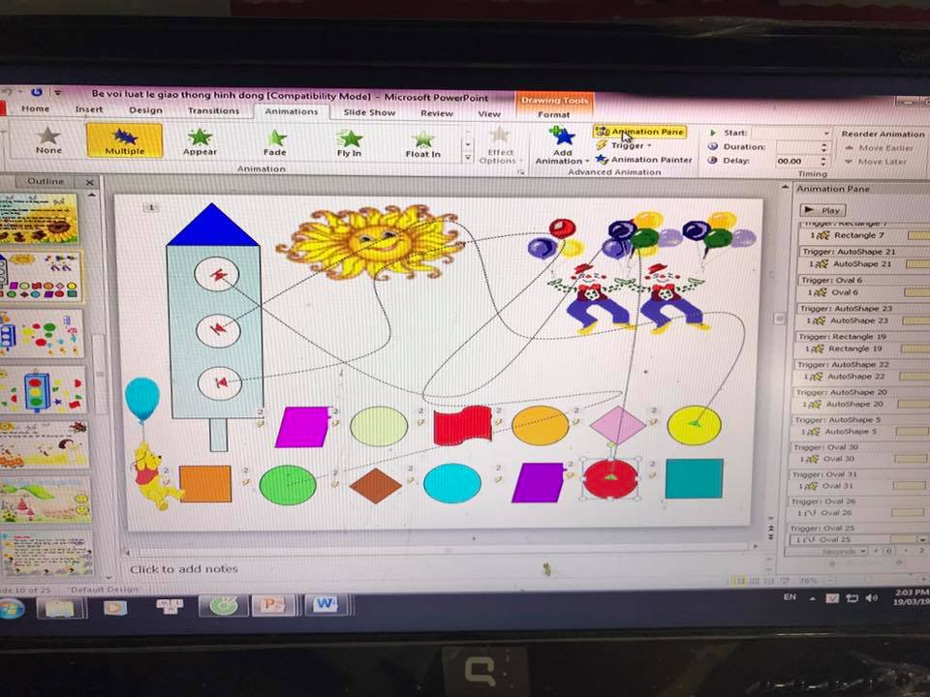
Thông qua các phần mềm phát triển trí tuệ như Kidsmart, Kispix, Quả táo mầu nhiệm, happy Kids… Nhắm hình thành cho trẻ thói quen và kỹ năng sử dụng các máy tính đơn giản cũng như tạo điều kiện thuận lợi cho hoạt động tương tác giữ trẻ và cô trong giờ học bằng giáo án điện tử
Hình ảnh: Thiết kế trò chơi cho trẻ trải nghiệm trên máy tính
3.4. Biện pháp4: Tập trung khai thác nguồn tài nguyên mọi lúc, mọi nơi
Hoạt động chung là thời điểm quan trọng nhất trong một ngày sinh hoạt của trẻ ở trường, cô cần tạo ra những hoạt động học mà chơi, chơi mà học đồng thời “lấy trẻ làm trung tâm” trong mọi hoạt động. Thời gian của hoạt động chung của lớp 5 tuổi 30 - 35 phút. Vì vậy giờ hoạt động này tôi sử dụng rất nhiều hình thức khác nhau để gây hứng thú cho trẻ, giúp trẻ nhanh chóng hiểu, nhận biết, khám phá.. Hiểu được điều này tôi đã tìm tư liệu và xây dựng tiết dạy trên Powerpoint, StarBoard Software, ActivInspire
*Ứng dụng phần mềm vào tiết toán
VD: Tiết toán: “ Đếm đến 9, nhận biết số 9”.
Bước 1: Tôi sưu tầm tranh ảnh về ngày tết, lễ hội mùa xuân, tranh lẳng quả, hoa ở trên trang: http://www.google.com
Bước 2: Sau khi tải về máy xong tôi bắt đầu thiết kế các slide để dạy trẻ cho trẻ đếm, 9 bông hoa, 9 quả cam. phần chơi củng cố. Ở phần nhận biết số 9 tôi cho trẻ quan sát số 9, sau đó phân tích cấu tạo của số 9 ( cho chạy hiệu ứng từng đặc điểm cấu tạo của số 9) theo hiệu ứng xuất hiện kích chuột. ( tôi vào hiệu ứng slide Show -> Custom Animation -> AddEffect -> Emphasis- > Spin.- > ok ). Ở phần trò chơi luyện tập tôi đặt hiệu ứng vẽ đường đi cho các loại hoa, quả vào 2 lẵng (slide Show -> Custom Animation -> Mtion Paths ->Draw Custom Paths -> Scribble - > ok ) tôi lồng các tiếng như “Bạn đúng rồi”, “Bạn làm sai rồi” để cho giời học sinh động
Bước 3: Làm hoàn chỉnh các slide tiết học.
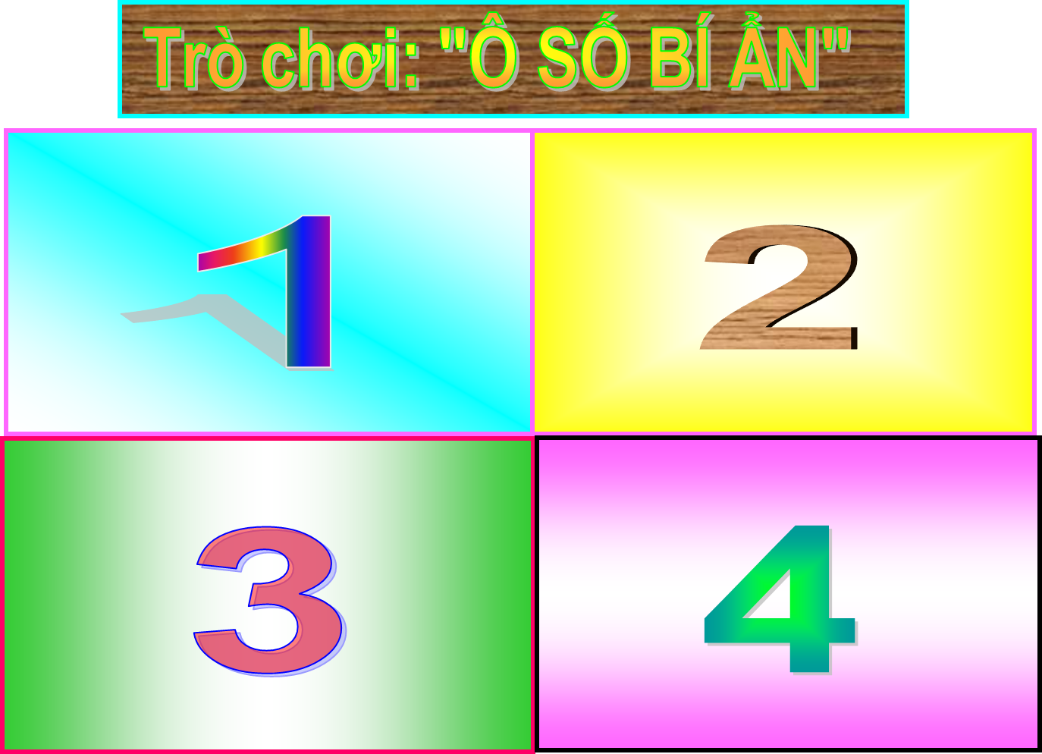
Hình ảnh: Trò chơi trong tiết làm quen với số 9
*Ứng dụng phần mềm vào dạy văn học:
VD: Tiết truyện "Gà tơ đi học".
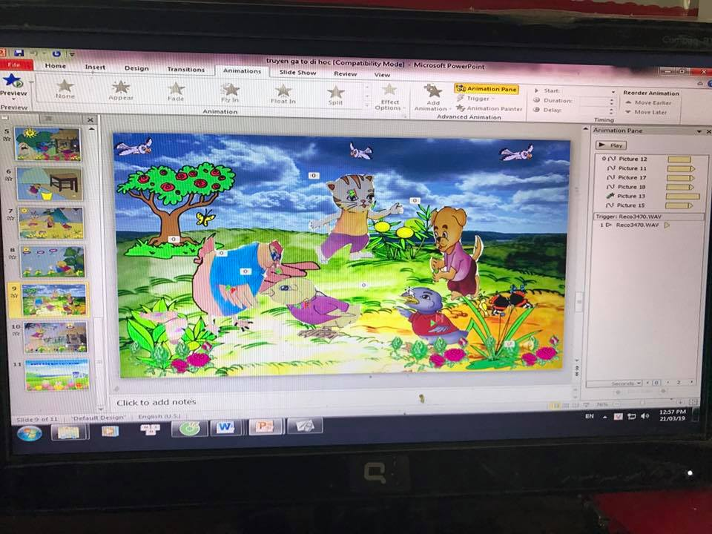
Hình ảnh trong truyện “ Gà tơ đi học” lứa tuổi Mẫu giáo lớn
Bước 1: Để thiết kế các giáo án điện tử. Trước tiên tôi chụp từ chuyện tranh “Gà tơ đi học ”. Sau đó tôi sử dụng phầm mềm Photoshop để sử lý những ảnh để chuyển từ ảnh tĩnh sang ảnh động cho phù hợp với nội dung câu chuyện.
Bước 2: Ứng dụng phần mềm Photoshop cho phép tôi cắt các chi tiết nhân vật trong câu chuyện sau đó ghép lại với nhau và sử dụng phầm mềm Micorosoft Office Powerpoint để đặt các hiệu ứng, với cách làm đó ta sẽ được các hình ảnh cử động của các nhân vật theo ý muốn..
Bước 3: Hoàn thiện các slide cho toàn bộ câu chuyện.
*Ứng dụng phần mềm vào tiết Khám phá
VD1: Khám phá khoa học : Rau –củ - quả
Tôi vào trang : http://www.google.com - Sưu tầm những hình ảnh về bài hát, câu đố về các rau - củ - quả đưa vào các Slider làm hiệu ứng xuất hiện để cho trẻ quan sát và thảo luận khi vào bài.
Hình ảnh: Tổ chức cho trẻ trải nghiệm thông qua Powerpoint 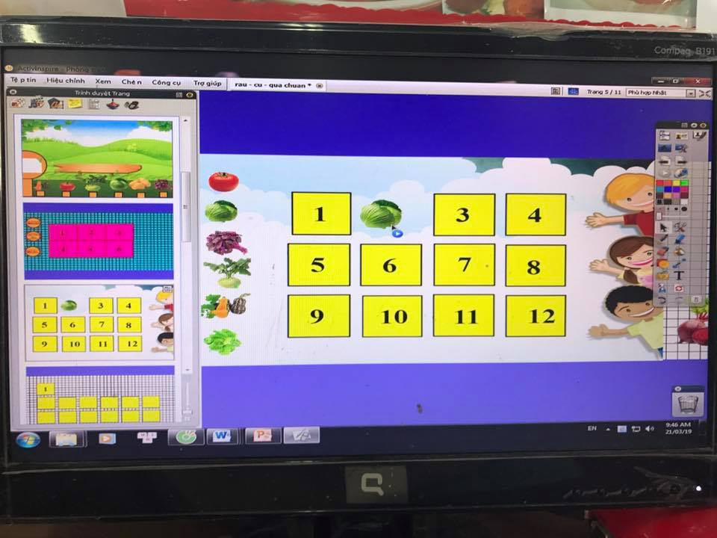
Hình ảnh: hiết kế trò chơi trên phầm mềm ActivInspire
VD2: Khám phá con côn trùng
Thiết kế bài giảng “Vòng đời của bướm”
Bước 1: Tải hình ảnh vòng đời của bướm về và chèn vào file thực hiện
Bước 2: Gán những hành động tương ứng cho các biểu tượng công cụ.
- Click chọn hình “Con trỏ chuột” ->Action Browser ->Drag and Drop-> Select. Làm tương tự cho các hình tiếp theo: bút vẽ (pen), mực (Highlighter), cục tẩy (Eraser).
- Click chọn hình “đoạn phim” -> Action Browser -> Curent Selection -> Open Document, File and Sound -> Action Properties -> Clickchonj dấu “...” -> chọn phim -> Apply Changes -> Hộp thoại Insert File xuất hiện -> Tại mục Store As.
* Store file externally: phim, âm thanh,... sẽ không lưu trong Flipchart.
* Store file in Flipchart: phim, âm thanh,... sẽ được lưu trong Flipchart.
* Store file + directory in Flipchart: phim, âm thanh,... và đường dẫn sẽ được lưu trong Flipchart.
Bước 3: Click chọn đối tượng chữ “Vòng đời phát triển của bướm” -> Action Browser -> Current Selection -> Hidden -> Action Properties -> Target -> Click dấu “...” -> Hộp thoại Select Object xuất hiện -> Click chọn đối tượng để hành động ẩn hình ảnh.
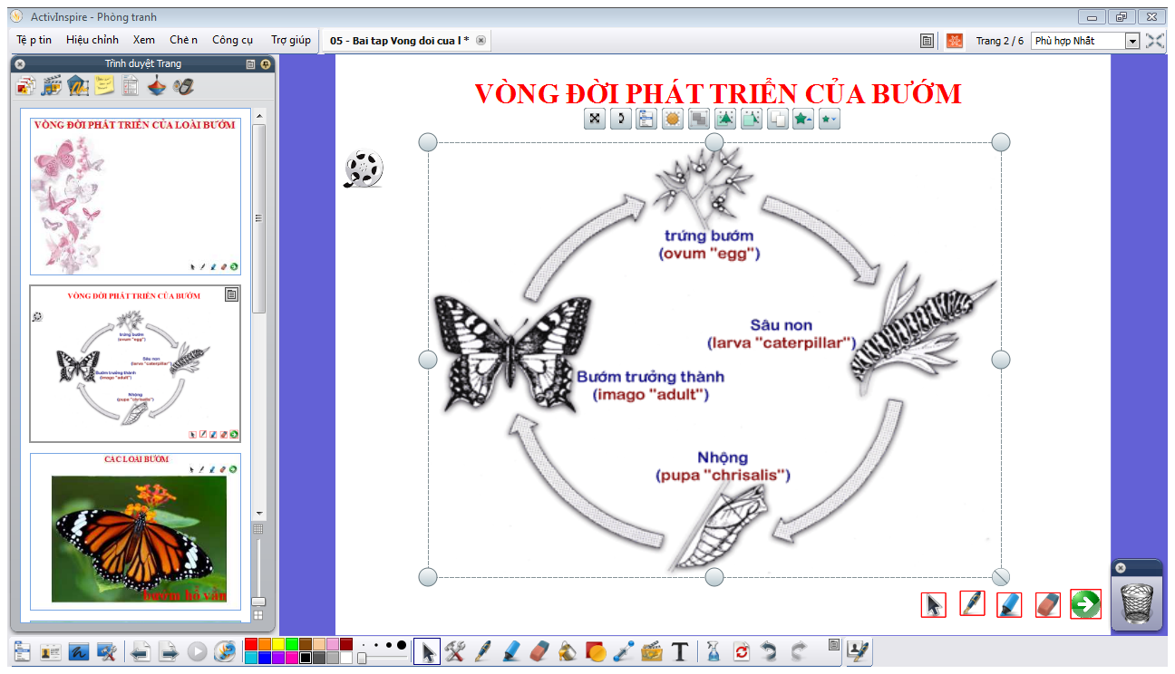
Hình ảnh thiết kế
Ứng dụng phầm mềm vào tiết học Tạo hình , hay trò chơi âm nhạc…. Cũng làm các bước tương tự như tiết khám phá và tiết truyện, toán.
4. KẾT QUẢ ĐẠT ĐƯỢC:
4.1. Đối với trẻ:
Với một số hình thức ứng dụng phầm mềm tin học vào các hoạt động giảng dạy trẻ, tôi thấy đã thu hút được 100% trẻ chăm chú vào tiết học.. Chất lượng, kiến thức ở mỗi tiết học truyền đạt đến trẻ kết quả đạt hết sức khả quan.
- Qua quá trình khảo sát và đánh giá trẻ lớp mình, tôi thu được kết quả của 3 tiêu chí như sau:
* Đầu năm:
Khảo sát  Số trẻ/ tỉ lệ | Trình độ nhận thức |  | Kỹ năng hoạt động |  | Thái độ hứng thú
 | Đạt | Chưa đạt | Đạt | Chưa đạt | Đạt | Chưa đạt
29 | 20 | 9 | 18 | 11 | 20 | 9
Tỉ lệ | 69% | 31% | 62% | 38% | 69% | 31%
* Cuối năm:
Khảo sát  Số trẻ/ tỉ lệ | Trình độ nhận thức |  | Kỹ năng hoạt động |  | Thái độ hứng thú
 | Đạt | Chưa đạt | Đạt | Chưa đạt | Đạt | Chưa đạt
29 | 26 | 3 | 26 | 3 | 28 | 1
Tỉ lệ | 90% | 10% | 90% | 10% | 97% | 3%
4.2. Đối với giáo viên:

Việc xây dựng bài giảng điện tử của giáo viên trong các hoạt động đã đem đến cho trẻ những giờ học nhẹ nhàng, thoải mái với những hình ảnh phong phú, âm thanh sống động.Qua bài giảng điện tử trẻ có thể làm quen với những hiện tượng tự nhiên, xã hội mà trẻ khó có thể tự bắt gặp trong thực tế.
- Khi thiết kế các giáo án điện tự tôi đã tham khảo ý kiến của ban giám hiệu, của các đồng nghiệp, cùng trao đổi bàn bạc để đưa ra được nhiều trò chơi vào các môn học dạy trẻ. Các giáo án điện tử được ban giám hiệu nhà trường, cùng với các chị em trong tổ chuyên môn đánh giá cao.
Qua đó tôi rút ra được một số bài học cho bản thân.
+ Giáo viên phải lắm vững phương pháp dạy tất cả các bộ môn.
+ Khi thiết kế các bài dạy phải căn cứ vào nhận thức thực tế của trẻ để đưa ra những trò chơi phù hợp với từng độ tuổi
+ Luôn bồi dưỡng, không ngừng học tập kỹ năng thực hành vi tính để xử lý kỹ thuật tốt hơn. Tham khảo các tài liệu, phầm mềm ứng dụng công nghệ thông tin để nâng cao trình độ chuyên môn.
+ Luôn tìm tòi ý tưởng từ trẻ để đề ra các hoạt động thiết thực và ứng dụng được ở nhiều hoạt động khác nhau, phù hợp với từng lứa tuổi
III. KẾT THÚC VẤN ĐỀ:
- Kết luận:

Thực hiện chương trình đổi mới hình thức tổ chức giáo dục trẻ mầm non được tiếp cận với công nghệ thông tin hiện nay là một vấn đề quan trọng và cần thiết.Tôi đã thiết kế được một số giáo án điện tử để phục vụ trong việc giảng dạy. Và cũng thiết kế 1 số giáo án điện tử tham gia hội Thi cấp trường, cấp quận đạt giải...
Để đạt được những kết quả trên đây tôi rút ra bài học kinh nghiệm là:
- Người giáo viên phải nhiệt tình yêu nghề mến trẻ đam mê khám phá thế giới công nghệ thông tin, tự trau dồi các kiến thức kỹ năng tin học, tìm hiểu các phần mềm có thể ứng dụng vào ngành học của mình.
- Khi thiết kế các bài dạy phải căn cứ vào nhận thức thực tế của trẻ để đưa ra những trò chơi phù hợp với từng độ tuổi. Phải nắm được yêu cầu cần đạt về kiến thức trong độ tuổi lớp mình phụ trách, nắm được đặc điểm tâm sinh lý của trẻ để có hình thức và biện pháp sư phạm phù hợp - Phải tuyên truyền tốt với phụ huynh về lợi ích thiết thực của việc cho trẻ làm quen với máy tính, học và chơi trên máy.
- Tích cực học tập bạn bè đồng nghiệp về các kinh nghiệm ứng dụng tin học vào trong giảng dạy. Luôn tự bồi dưỡng, không ngừng học tập kỹ năng thực hành vi tính để xử lý kỹ thuật tốt hơn. Tham khảo các tài liệu, phầm mềm ứng dụng công nghệ thông tin để nâng cao trình độ.
Đổi mới phương pháp dạy học trong ngành giáo dục nói chung và giáo dục mầm non nói riêng bằng ứng dụng CNTT là cả một quá trình lâu dài và đầy khó khăn thách thức. Bên cạnh đó mong các cấp ngành, trường học cần quan tâm đến cải thiện đời sống vật chất và tinh thần cho giáo viên mầm non để giúp họ có thể yên tâm phát huy năng lực, trau dồi lòng yêu nghề và thực hiện tốt được yêu cầu , nhiệm vụ của việc "ứng dụng CNTT trong đổi mới phương pháp dạy học." ở ngành giáo dục nói chung và ngành học mầm non nói riêng trong xu thế hiện nay.
- Đề xuất kiến nghị:
Đề nghị Ban giám Hiệu nhà trường tham mưu với các cấp lãnh đạo:
-Tổ chức nhiều tiết dạy mẫu có ứng dụng công nghệ thông tin và các phần mềm trò chơi học tập để giáo viên học hỏi.
- Tăng cường mở các lớp học tập huấn hướng dẫn về soạn giảng GAĐT, sử dụng một số phần mềm quen thuộc trong soạn giảng cho chị em học hỏi. Nâng cao tay nghề và nghiệp vụ chuyên môn.
Tôi xin chân thành cảm ơn!

TÀI LIỆU KHAM KHẢO

- Chương trình Giáo dục mầm non mới ( Ban hành kèm theo Thông tư số 17/2009/TT-BGDĐT ngày 25 tháng 7 năm 2009 của Bộ trưởng Bộ Giáo dục và Đào tạo và Thông tư số 28/2016/TT-BGDĐT ngày 30 tháng 12 năm 2016 của Bộ trưởng Bộ Giáo dục và Đào tạo sửa đổi, bổ sung một số nội dung của Chương trình Giáo dục mầm non ban hành kèm theo Thông tư số 17/2009/TT-BGDĐT ngày 25 tháng 7 năm 2009 của Bộ trưởng Bộ Giáo dục và Đào tạo)
- Hướng dẫn tổ chức hoạt động cho trẻ 5 6 tuổi– NXB Giáo dục Việt Nam
- Đặc điểm tâm sinh lý của trẻ 5- 6 tuổi trong trường mầm non
- Tài liệu tập huấn của giáo viên về xây dựng giáo án điện tử trong giảng dạy tại trường mầm non.
- Một số trang web: khai thác các hình ảnh trên : http://www.google.com. Một số trang Web phục vụ cho dạy và học Trang Web thư viện bài giảng: http://baigiang.bachkim.vn Trang Web dạy học trực tuyến: http://elearning.ioit-hcm.ac.vn Mạng giáo dục edunet: http://www.edu.net.vn.

